Благодать или история шоколада
МОЛИТВА ДЛЯ ЗАКЛЮЧЕННОГО (молитва еврея)
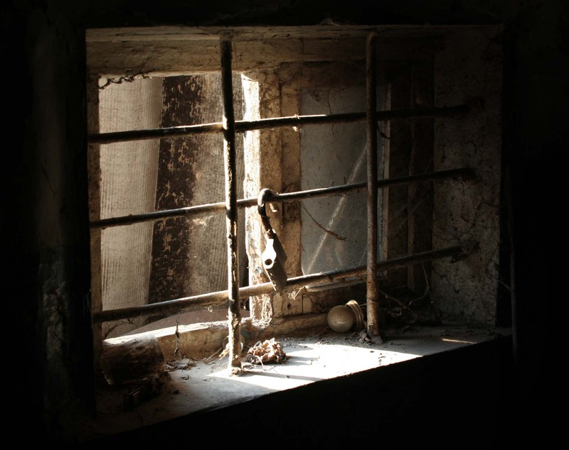
- Владыка Миров, выведи меня из этих застенков к доброй жизни и миру, ибо моя душа устала жить в заключении. И когда Ты выведешь меня из этих застенков, все праведники коронуют Тебя венцом царствования, как сказано: «Выведи из заточения мою душу, чтобы прославлять Твое Имя. Ради меня коронуют Тебя праведные, ибо Ты воздашь мне добром». И как Ты принял молитву Ноя, когда тот был заперт в ковчеге, и вывел его и его жену, его сыновей и жен его сыновей, и всех, кто был с ними, так ответь мне и высвободи меня из этих застенков к доброй жизни и миру, чтобы благодарить Твое Имя всегда, все дни моей жизни. Амен, да будет так!

***
«… Они пришли сомневаясь, справятся ли с камнем. Пришли, неся алавастровые сосуды с приготовленными для мёртвого тела ароматами. Пришли , ещё не зная Воскресшего Господа… Ночь сменилась утром, тьма – светом, камень оказался отвален, Мёртвый – Жив, и приготовленные для смерти сосуды не понадобились тем, кто у пустого гроба встретился с Самою Жизнью. Придите к Нему сейчас, когда в вашей жизни ещё темно,- и вы увидите, как ночной мрак будет побеждён Его светом. Придите к Нему – и вы узнаете сами, не с чужих слов, что Он действительно Жив.» Юлия Блюм «Что ты плачешь? Кого ишешь?»

***
Просвети очи мои, Свет непостижимый… Даруй зрение, которое бы узрело Тебя, Свет незримый. Сотвори новое обоняние, которое бы текло «во след Тебе», о благоухание жизни…Исцели вкус что бы он вкушал, познавал и различал…Дай сердце, которое бы о Тебе помышляло, — дух, который бы Тебя любил, — мысль, которая бы Тобою была занята, — смысл, который бы Тебя разумел, — ум, который бы постоянно и крепко прилеплен был к Тебе, высочайшая сладость, и Тебя премудро любил, о премудрая любовь !
О, Жизнь, для которой все живет …
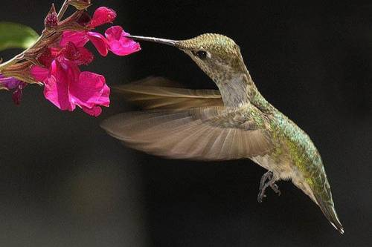
Ты, Господи Иисусе, прими дух мой Ты, Жизнь моя, восприми душу мою; Ты Радость моя, влеки к Себе сердце мое. Тебя да вкушу, сладкая Пища моя. Ты — Глава моя, управляй мною; Ты — Свет очей моих озаряй меня; Ты — сладкогласная Песнь моя, настрой меня; Ты — Благоухание мое, оживотвори меня; Ты — Слово Божие, обнови меня; Ты — Похвала моя, возвесели душу раба Твоего. Войди в нее Ты — истинная Радость, чтобы о Тебе она радовалась; войди в нее Ты — высочайшая Сладость, чтобы ощущала она одно сладостное; воссияй над нею Ты — вечный Свет; чтобы Тебя уразумевала, познавала и любила.» Августин Блаженный « Беседы души с Богом»
***
"Знаешь ли ты Духа Божьего? Если ты не имеешь Духа, то ты - не Его". "Должно вам родиться свыше". "Господи, что значит "должно"? Не имеешь ли Ты в виду "можно"?" Нет, вам должно родиться свыше.. .Впереди адское пламя: не хотел бы ты избежать его? Тебе должно родиться свыше. Небеса сверкают славой: не хотел бы ты наслаждаться ею? Тебе должно родиться свыше. Верующий обладает удивительным миром и невыразимой радостью: хочешь ли и ты обладать ими? Тебе должно родиться свыше. "Неужели я не получу ни крошки с того стола без рождения свыше?" Нет не получишь. Не получишь, ни капли воды охладить мучительную жажду, если ты не рожден свыше. Это обязательное условие. Бог никогда не изменял его и не изменит. Тебе должно, должно, должно. Но что будет на самом деле? Чья воля превозможет: твоя или Божья? О, пусть Божье "должно" потрясет тебя до глубины души, и ты склонишься и скажешь:
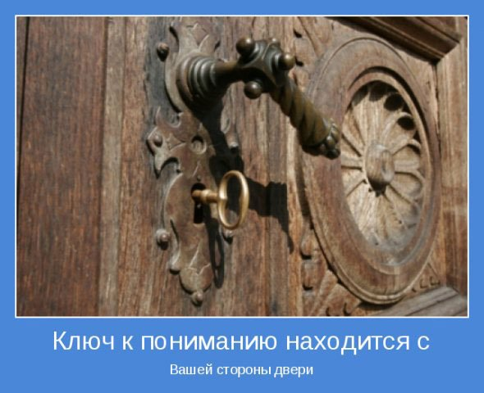
"Господи, если мне должно, тогда я готов. Я готов до такой степени, что мне должно родиться этим вечером. Или я Христов, или умереть... Я стучу в дверь Твоей милости, и мне должно войти в открытую дверь, я хочу войти в открытую дверь. Не отпущу Тебя, если не благословишь меня. Ты, Господи, говоришь "должно", и я тоже говорю "должно".
"Должно вам родиться свыше". Да совершит Господь это "должное" в каждом из вас во имя Иисуса Христа. Аминь.
Ч. Сперджен «Дух Святой уподоблен ветру»
- Благодать Духа, когда войдет в душу и утвердится в ней, течет сильнее всякого источника, не прекращается, не истощается и не останавливается.
- ...Огонь благодати прогоняет бесов, истребляет грех, он есть сила воскресения, действенность бессмертия.
- Нисходящая благодать, очищая внутреннего человека и ум, совершенно снимает покрывало сатаны, наложенное на людей непослушанием, и освобождает душу от всякой скверны и всякого нечистого помысла, чтобы душа сделалась чистой и, приняв собственное (первозданное) естество, свободно и ясными очами взирала на славу истинного Света.
- ...Благодать Божия не только отсекает ветви зла, но исторгает и корни развращенной воли.
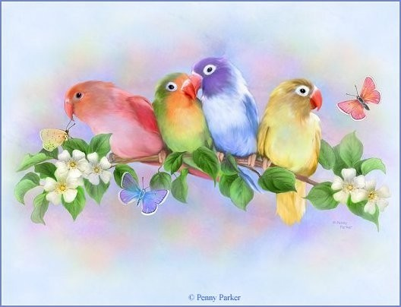
- Не всякий, возмужав, почитает свою мать,- так редкие чтут и благодать, хотя она питала многих. Не всякий помнит о болезнях рождающей и трудах воспитателей. Так же не многие из нас благодарны за дары благодати.
- Когда воссияет Божественный огонь и прогонит рой страстей, и очистит дом твоей души,- тогда Он смешивается с нею без смешения и соединяется несказанно, существенно - с сущностью ее, Весь со всею совершенно. И мало-помалу озаряет ее, делает огнем, просвещает как?- и сказать не могу. Тогда двое - душа и Творец становятся единым. И Творец пребывает в душе, Один с нею одной, весь Тот, Кто Своею рукою содержит вселенную. Не сомневайся, весь Он в одной душе вмещается с Отцом и Духом и эту душу внутри себя объемлет.
- Оживляемая Божией благодатью душа верою видит Бога, верою осязает, слышит Его, говорящего ей, вкушает и обоняет Его любовью и старается творить угодные Ему дела. Так подобает кающемуся начать новую жизнь после покаяния и как бы вновь родиться, питаться, расти и приходить в мужа совершенного (104,58). Имеют сыны века сего свое сокровище; имеют и христиане свое сокровище. У сынов века сего это богатство тленное, золото, серебро, а у христиан - Божия благодать. Это сокровище небесное, духовное, пребывающее в их сердцах, как написал апостол: "Сокровище сие мы носим в глиняных сосудах, чтобы преизбыточная сила была приписываема Богу, а не нам" (2 Кор. 4, 7). Люди, имеющие тленное сокровище, восполняют за счет этого свои нужды и недостатки: не имеют хлеба - купят себе хлеба, не имеют одежды - достают одежду. Так Божия благодать, небесное сокровище, живущая в христианских сердцах, восполняет все их нужды и душевные недостатки .
- Что чувственный свет нашим глазам, то душе нашей Божия благодать. Когда свет сияет, человек все хорошо видит, видит путь, неровности его, опасности и бережется их, и отличает белое от черного, и одну вещь от другой.

- Почему благодать Божия нисходит не на всех? Сначала она испытывает произволение, а потом нисходит. Ибо хотя это и благодать, но изливается она, соизмеряясь с возможностями приемлющих, истекает в зависимости от вместительности представленного сосуда веры.

***
^{« 8} Как драгоценна милость Твоя, Боже! Сыны человеческие в тени крыл Твоих покойны: ⁹ насыщаются от тука дома Твоего, и из потока сладостей Твоих Ты напояешь их, ¹⁰ ибо у Тебя источник жизни; во свете Твоем мы видим свет.» Пс 35:8,9,10.

История шоколада

Дерево какао по латыни называется Theobroma cacao. Первая часть латинского названия Theobromа переводится как "пища богов". Вторая часть названия cacao берёт своё начало из ацтекского языка, где cacahuatl означает "семечко".

История шоколада началась очень давно. Примерно 1500 лет до нашей эры в Америке возникла цивилизация ольмеков. От их культуры осталось очень мало, но некоторые лингвисты полагают, что слово "какао" впервые прозвучало как "kakawa" примерно 1000 лет до нашей эры, в эпоху расцвета цивилизации ольмеков.

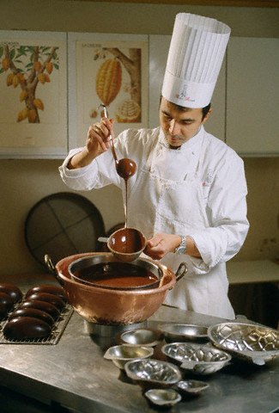
Потом были майя. Эти отличились тем, что побросали бобы какао на землю. Солнце подпалило их, и кто-то из бедняков собрал зерна и кинул в чашку с водой. Получился первый шоколад. Богачи подсмотрели, как бедняки пьют «какаву», и, возгоревшись завистью, отобрали чашку с «какавой» у простолюдинов, а позже объявили, что пить «какаву» простолюдинам – плохая примета. Для пущей убедительности своих слов они принесли в жертву пару храбрых воинов. Но и этого им было мало, они сделали шоколад деньгами. А в священности денег, а также в том, что иметь деньги простолюдинам – плохая примета, никто никогда не сомневался.

Майя разбили первые известные нам плантации какао. У них были хорошо разработаны методы приготовления шоколадных напитков. Майя добавляли в шоколад красный чилийский перец, а ацтеки для напитка использовали 4 сорта какао, добавляя в напиток перец и мед. Для своего императора они готовили напиток чоколатль («xocolatl» – «горькая вода»). Изюминкой рецепта ацтеков были растертые зерна молочной кукурузы, мед, ваниль и сладкий сок агавы. Напиток считался священным, пить его могли лишь избранные.
Первым европейцем, которому довелось попробовать шоколад, был Христофор Колумб. Колумб доставил загадочные зерна королю Фердинанду из своей четвертой экспедиции в Новый Свет, но никто так и не обратил на них внимания — слишком много других сокровищ привез мореплаватель.
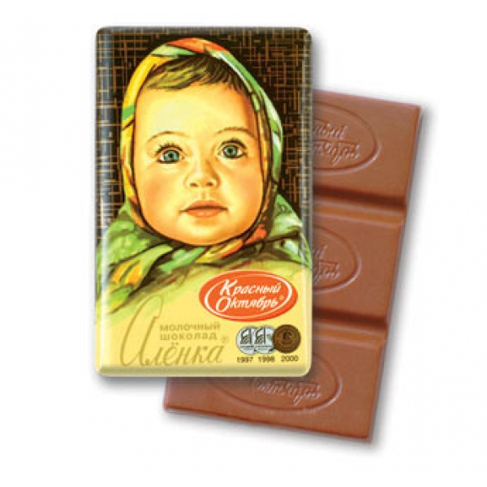
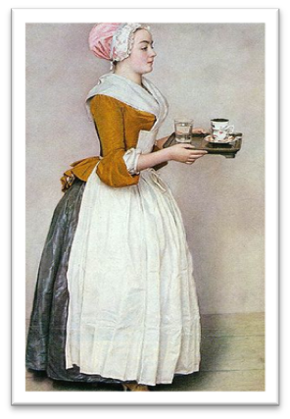
Двадцатью годами позже Эрнан Кортес, завоеватель Мексики, тоже попробовал "ксоколатл". В золотой чаше перед ним дымился странный горьковатый напиток из отваренных какао-бобов со специями, перцем, медом, взбитый до пены. В 1526 году, направляясь с отчетом к испанскому королю, до которого дошли слухи о его жестокости, Кортес захватил с собой ящичек отборных какао-бобов. На этот раз шоколаду повезло: экзотический ароматный напиток был благосклонно встречен при мадридском дворе.
Вскоре шоколад стал обязательным утренним напитком испанских аристократов, вытеснив довольно широко распространенные к тому времени чай и кофе. Стоимость нового напитка была так высока, что один испанский историк даже писал: "Только богатый и благородный мог позволить себе пить шоколад, так как он буквально пил деньги".
После долгих кулинарных экспериментов кондитеры нашли правильное соотношение размолотого какао, молока, сахара, пряностей и орехов, шоколад начал своё триумфальное шествие по всей Европе.
В середине 16 века учёный – монах Бенцони представил королю Испании доклад о полезных свойствах жидкого шоколада. Доклад тут же засекретили, а шоколад объявили государственной тайной. За её нарушение были казнены десятки человек.
В 1624 году епископ Венский Иоанн запретил монахам — францисканцам употреблять жидкий шоколад — т.к. он считался греховным напитком.
1650 год. Шоколад начинают пить англичане. В 1657 году в Лондоне открывается первый "Шоколадный дом" — прообраз будущих "Шоколадниц". Напиток становится частью культуры, по нему исчисляется время: "Приходите на шоколад" означает "Ждем Вас к 8 часам вечера.
. 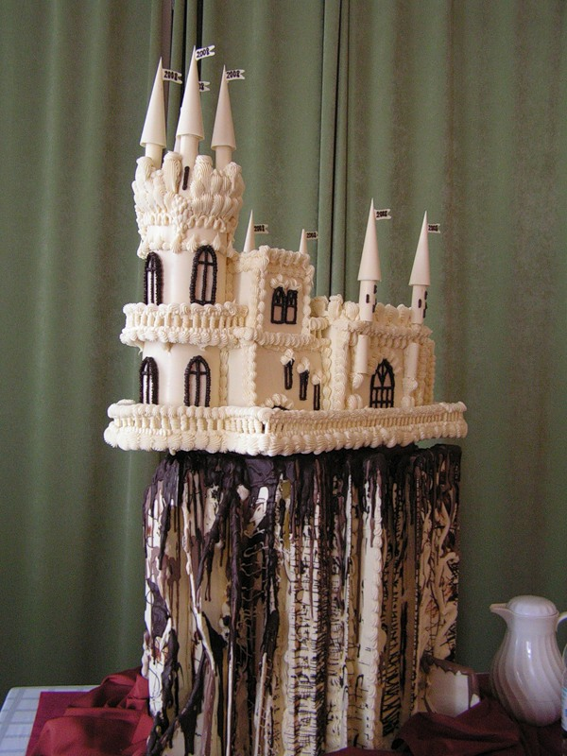 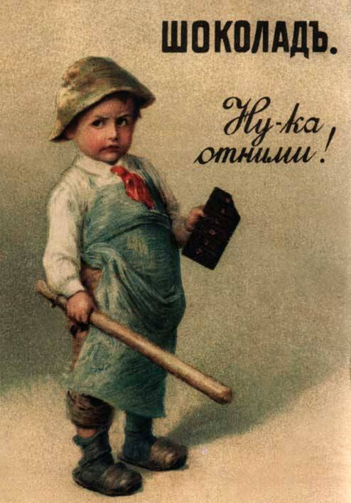
Шоколадный торт «Ласточкино гнездо» и шоколадка «Ну-ка отними!»
Все самое интересное и важное произошло с ним именно в 19 веке. Сначала был изобретен гидравлический пресс, с помощью которого из какао-бобов стало возможно вытягивать какао-масло, уменьшая горечь шоколада. Затем англичанин Джозеф Фрай отлил первую шоколадную плитку из какао-масла, смешанного с сахаром. В 1876-м швейцарец Даниель Петер добавил в какао массу сухое молоко и получил молочный шоколад. Молочный шоколад мигом окрестили швейцарским, В 1674 году на основе шоколада начали делать рулеты и пирожные. Этот год считается датой появления "съедобного" шоколада, который можно было не только пить, но и есть.
Практически в одно время с европейскими были основаны и самые известные российские шоколадные компании: «Концерн Бабаевский», «Красный Октябрь», «им. Крупской», «РотФронт».
Как проверить шоколад "на полезность"и не купить маскирующуюся под него подделку? 25-30% содержания в плитке какао-бобов свидетельствует о достаточно низком качестве данного шоколада, от 45 до 60% говорит само за себя — перед вами отличная шоколадка, которая пойдет вам на пользу - это истинная благодать на благодать.
Шоколад известен с давних времен, но, наверное, ни один другой продукт не имеет столько ярых приверженцев и противников. Однако с уверенностью можно сказать: шоколад — очень вкусное "лекарство" от депрессии и незаменимое средство против усталости. Ученые выяснили, что для повышения настроения достаточно просто вдыхать аромат шоколада, он повышает выработку иммуноглобулина, необходимого для защиты организма от вирусов.
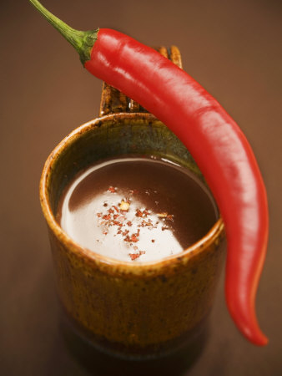
Сортировка, очистка, обжарка, измельчение, перемалывание, конширование — вот только малая часть этапов производственного цикла, превращающего какао-бобы в шоколад, который мы едим. Шоколад поистине уникальный продукт — вкусный, высококалорийный (около 550 ккал на 100 граммов продукта), способный храниться годами без изменения свойств. В нем также присутствует около 40 летучих соединений, определяющих влекущий, ни с чем не сравнимый запах. Кстати, физиологи установили, что этот аромат благотворно действует на психику: снимает раздражение, умиротворяет, даже возвращает душевное равновесие.
1825 год. Военно-морской флот Англии закупает какао больше, чем вся остальная Европа. Напиток шоколад словно создан для матросов, стоящих на вахте: питательный, безалкогольный. В среде моряков сильный холодный норд-вест носил название "штормовой шоколадный".
И с тех пор непременно входит в рацион людей, испытывающих большие физические и температурные нагрузки: альпинистов, лётчиков, подводников. Одним словом, шоколад - «кушанье королей». Но к нему нужно относиться осторожно. Не переедать, не впадать в зависимость, а главное – не верить обещаниям, что каждому, кто съест новый шоколадный батончик, будет счастье, любовь и успех. Добиться всего этого можно только упорным трудом. А уже потом, утирая пот с лица, сесть, откусить кусочек сладкой плитки - и действительно почувствовать себя на седьмом небе.

ШОКОЛАДНОЕ ДЕРЕВО. КАКАО-БОБЫ.

Дерево какао по латыни называется Theobroma cacao. Первая часть латинского названия Theobromа переводится как "пища богов". Вторая часть названия cacao берёт своё начало из ацтекского языка, где cacahuatl означает "семечко". И само слово Шоколад произошло от ацтекского "xocalatl", обозначающего напиток из какао-порошка и воды.
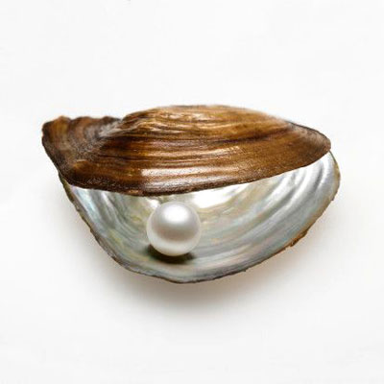
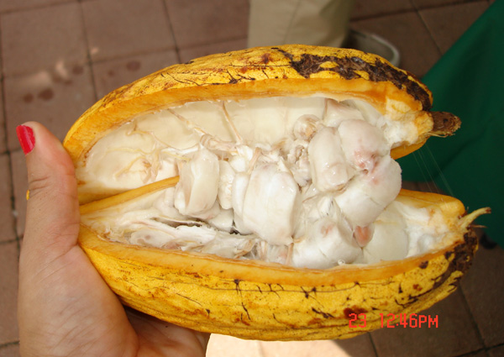
Какао, шоколадное дерево крупное вечнозеленое дерево семейства стеркулиевых (Sterculiaceae), изначально произрастающее на побережье Мексики, в Центральной и Южной Америке. Довольно высокое - достигает 12 м. Образует густую крону с темно-зелеными блестящими листьями 30-50 см в длину и 10-15 см в ширину. Чрезвычайно своенравное растение. Его цветки и плоды растут прямо на стволе или на толстых ветках круглый год, причем и те и другие одновременно. Когда смотришь на цветущие деревья какао, не перестаёшь удивляться: стволы деревьев и толстые нижние ветки как будто обёрнуты ярким костюмом с бразильского карнавала. Это гроздья мелких розово-красных цветков какао начали праздничную пору цветения. Они ждут своих бабочек. Такая особенность цветения называется "каулифлория"; встречается он и у других деревьев тропического леса. Так природа приспособилась к возможности опыления растений тропической сельвы бабочками, которые не могут долететь до крон высоких деревьев. Однако, несмотря на все усилия природы, опыление цветков какао происходит не очень активно: даже совсем взрослое дерево приносит только 30-40 плодов. Плод напоминает крупный огурец или вытянутую тыкву, длиной до 38 см. Созревает такой плод около четырех месяцев. Они могут быть круглыми, плоскими, выпуклыми и иметь сероватый, голубоватый или коричневый оттенок.
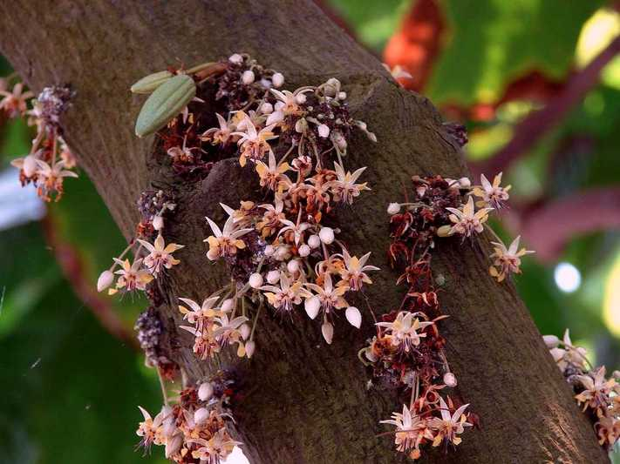
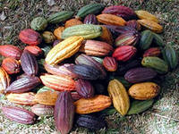
Высушенными, перемолотыми и обжаренными семенами человечество лакомится уже как минимум 3500 лет. Какие только ароматы они не таят в себе – карамели, солода, ванили. Выращивать какао не просто Выращивают растения семенами. Иногда их проращивают в бамбуковых трубках или корзинках из пальмовых листьев. Ростки затем пересаживают на плантации, и первые 2-4 года растения развиваются под прикрытием бананов, хлебных деревьев или манго. Все попытки зацвести пресекают вплоть до 5 года. Считается, что растение окончательно созревает к восьмому году жизни, а максимальный расцвет у дерева - в 10-12 лет. Плоды же могут образовываться в течение 30-80 лет, причем цветки и плоды могут развиваться на дереве в любой сезон. Обычно на плантациях выращивают несколько разновидностей шоколадных деревьев. Одни сорта обладают более резким вкусом, другие - более нежным. И это уже секреты производителя шоколада – какие сорта и в какой смеси использовать для достижения желаемого вкуса. Но основное количество какао-бобов - более 80% мирового урожая - дают три подтипа "Forastero" (в переводе – «чужой, незнакомец»). Стручок: от зеленого до желтого цвета при созревании. Имеет сильный земляничный вкус.
И еще один вид - "Calabacillo" ("тыквочка", что отражает форму плодов дерева этого вида) - дает плоды наиболее низкого качества. Сбор какао-бобов попроще, чем сбор ванили. Опытные сборщики собирают полностью созревшие плоды со стволов с помощью мачете, а с ветвей кроны - ножами на длинных шестах. Собранные и сваленные кучами на землю плоды режут длинным ножом на два или четыре ломтя (высший класс вскрыть 500 плодов в течение часа). Затем из бобов удаляют мякоть либо вручную, либо с помощью "ковырялки" из коровьего ребра. Отделенные бобы раскладывают на поддонах, банановых листьях или в закрытых ящиках и оставляют их там на срок от 2 до 9 дней, где под действием собственных ферментов и диких дрожжей происходит ферментация плодов. Любопытно, что те, что просто высушиваются на солнце, имеют терпкий и сладковато-горький вкус и ценятся меньше, чем те, что сначала томятся в закрытом виде. В результате брожения какао-бобы приобретают буро-фиолетовый цвет, маслянистый вкус и приятный запах.

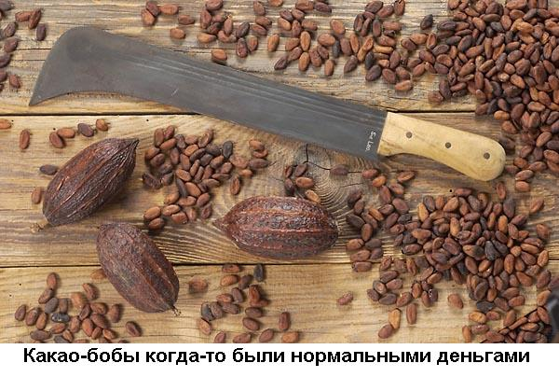
Затем какао-бобы сушат под солнцем, сортируют и упаковывают. Как видите - здесь от интуиции сборщиков и обработчиков уже мало что зависит. Затем бобы чистят, обжаривают, отделяют бобы от пергаментной оболочки, которую затем используют как удобрение, дробят бобы в особой машине и сортируют крошку какао по размеру частиц, пропуская ее через несколько сит.
И вот тут то и начинается самое интересное. Обжаренную крошку размалывают между жерновами до состояния густой тянущейся массы, которая застывает при охлаждении и превращается в настоящий горький шоколад. Теперь в него можно добавлять сахар, ваниль, сухое молоко и различные добавки, превращая горький шоколад в более привычные для всех конфеты и шоколадки. При добавлении масла какао, получается шоколад, используемый в горячем виде.

***
И цветы, и шмели, и трава, и колосья, и лазурь, и полуденный зной…..
Срок настанет – Господь сына блудного спросит:
« Был ли счастлив ты в жизни земной?»
И забуду я всё – вспомню только вот эти полевые пути меж колосьев и трав –
И от сладостных слёз не успею ответить,
к милосердным Коленям припав.

ПРИТЧА .
«Святой, благословен Он, даёт мудрость только тем, в ком есть мудрость» Еврейская мудрость
Учитель сидел однажды после ужина в окружении вновь прибывших, молодых и стариков, каждый из которых желал учиться у него. И вот когда наконец настала тишина, учитель разрешил задавать вопросы.
— Что вызывает наибольшие трудности в обучении ? — спросили его.
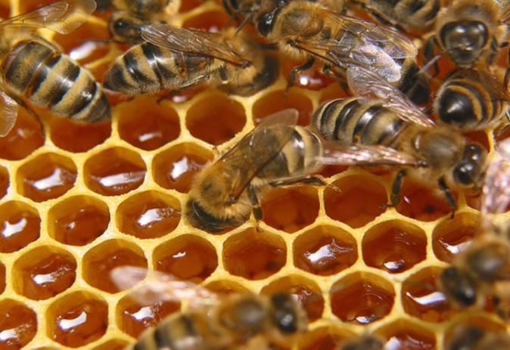
— Люди руководствуются поверхностными вещами. Их привлекают проповеди, рассказы, слухи, — то, что будоражит их, как пчел привлекает запах цветка.
- Но как иначе пчеле найти цветок, если не по запаху? И как человеку познать истину, как
не по рассказам о ней?
Учитель отвечал:
— Человек приближается к мудрости, полагаясь на слухи, рассказы, проповеди, книги, чувства. Однако, приблизившись, он начинает требовать больше и больше того же самого, но не того, что может дать мудрость. Пчелы находят цветок по запаху, но, найдя его, они не требуют больше и больше запаха, они припадают к нектару, который должны собирать. Это эквивалент реальной мудрости, все рассказы и представления о которой, — это ее запах. Среди людей очень мало “настоящих пчел”. Тогда как все пчелы являются пчелами в том смысле, что они способны собирать нектар, не все люди — люди в смысле исполнения и восприятия того, для его они были созданы.

***

На небе радуга сияет и блестит, как будто нам по ней проход открыт.
Луч многоцветный опустился из небес, в прекрасной радужной пыли сияет лес.
Листва мерцает, словно изумруд, отсветы радуги видны и там и тут,
Лес в сказку погрузился и затих, он хочет задержать чудесный миг.
Наукой всё для нас давно объяснено, но до конца понять природу не дано.
Завидев радугу в небесной синеве, мечтаем мы, что это символы извне.
Восторг уносит нас в заоблачный полёт, быть может, там разгадка чуда ждёт.
Нам светит радуга, свежа и хороша, от ярких красок счастьем светятся глаза.

